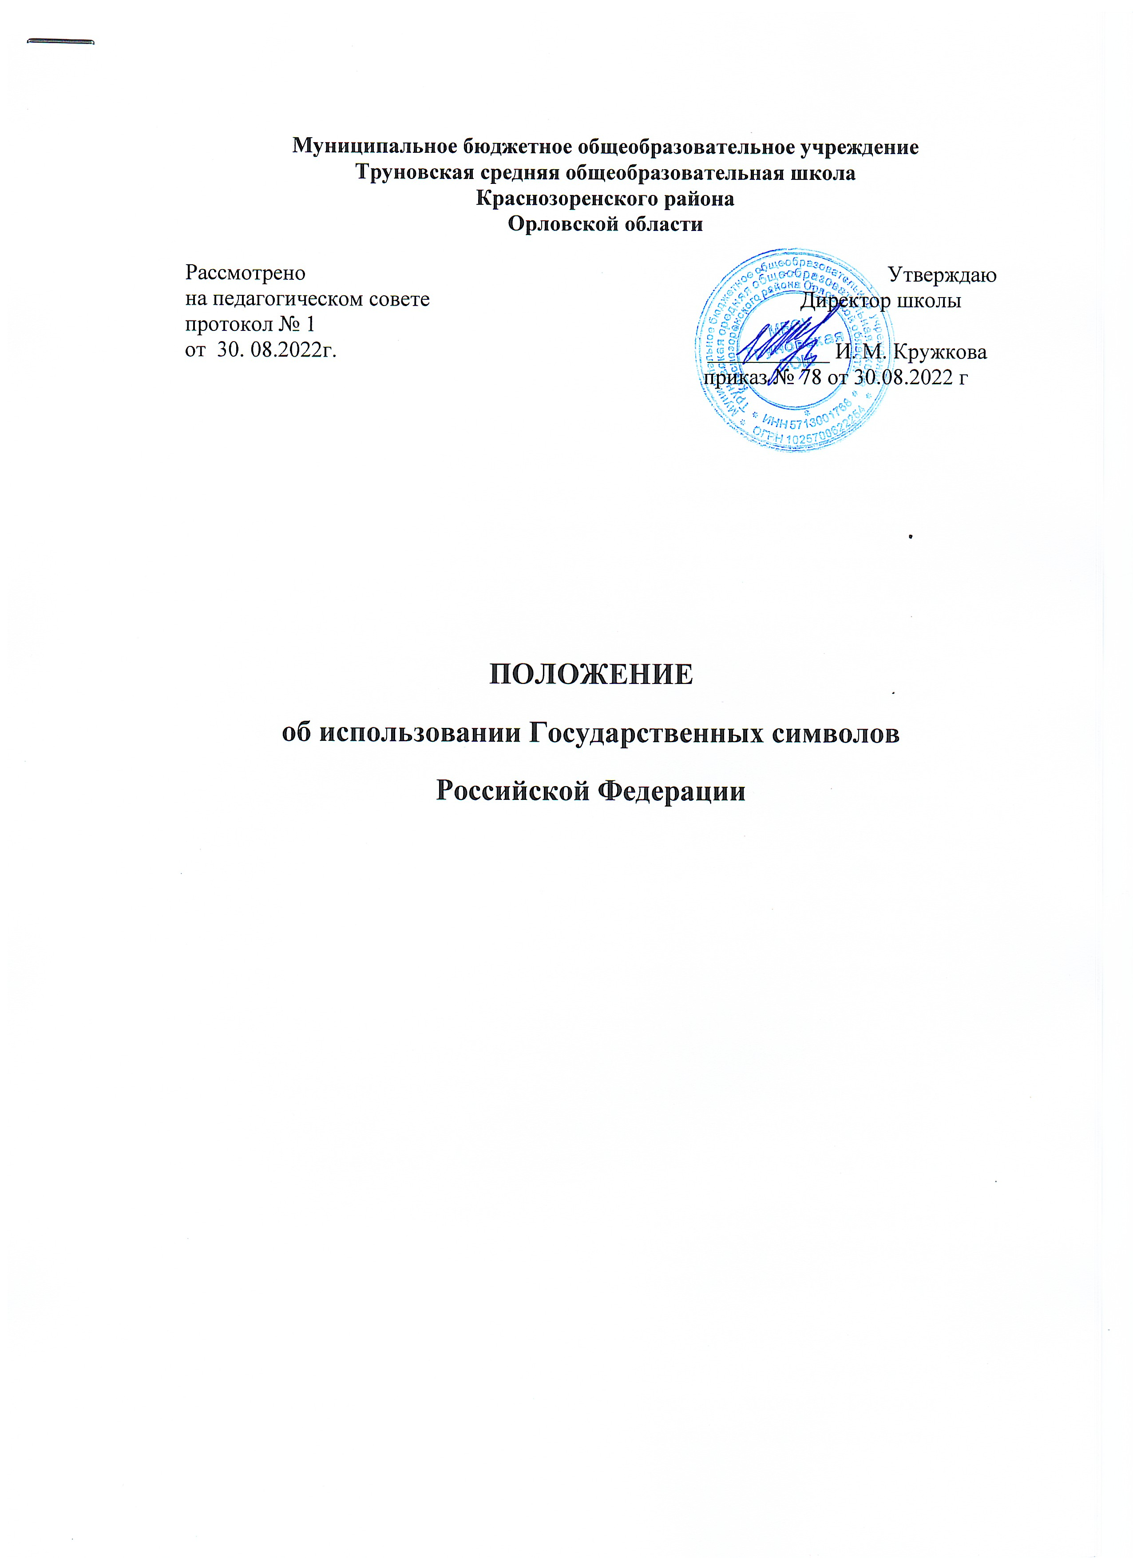

Муниципальное бюджетное общеобразовательное учреждение
Труновская средняя общеобразовательная школа
Краснозоренского района
Орловской области

Рассмотрено Утверждаю
на педагогическом совете Директор школы
протокол № 1
от 30. 08.2022г. ___________ И. М. Кружкова
приказ № 78 от 30.08.2022 г

ПОЛОЖЕНИЕ
об использовании Государственных символов
Российской Федерации

1.Общие положения
1.1 Настоящее Положение об использовании Государственных символов Российской Федерации в муниципальном бюджетном общеобразовательном учреждении Труновской средней общеобразовательной школе(далее – Положение) разработано в целях исполнения требований подпункта «а» пункта 1 перечня поручений по итогам встречи Президента Российской Федерации с общественностью по вопросам общего образования 25 августа 2021 г. от 30 сентября 2021 № Пр-1845 об использовании государственных символов Российской Федерации в государственных и муниципальных общеобразовательных организациях, а также согласно протокольному решению по итогам заседания Межведомственной комиссии по историческому просвещению от 24 марта 2022 № 2 в части разработки и поэтапного внедрения (начиная с 12 апреля 2022) предложений и комплекса мер по изучению истории государственных символов Российской Федерации, церемонии поднятия Государственного флага Российской Федерации и исполнению Государственного гимна Российской Федерации (краткой версии) в практику работы государственных и муниципальных общеобразовательных организаций, учреждений среднего профессионального образования, Минпросвещения России с учетом рекомендаций Геральдического Совета при Президенте Российской Федерации на основе методических рекомендаций по использованию и включению в содержание процесса обучения и воспитания государственных символов Российской Федерации, утвержденных Письмом Министерства просвещения РФ от 15 апреля 2022 г. № СК-295/06 «Об использовании государственных символов Российской Федерации».
1.2 Положение определяет порядок использования государственных символов Российской Федерации и обращения к ним в условиях образовательного процесса в муниципальном бюджетном общеобразовательном учреждении Труновской средней общеобразовательной школе (далее – МБОУ Труновская СОШ).
2. Порядок использования Государственного флага Российской Федерации в муниципальном бюджетном общеобразовательном учреждении Труновской средней общеобразовательной школе
2.1 Государственный флаг Российской Федерации представляет собой прямоугольное полотнище из трех равновеликих горизонтальных полос: верхней - белого, средней - синего и нижней - красного цвета. Отношение ширины флага к его длине 2:3.
2.2 Государственный флаг Российской Федерации размещен постоянно на флагштоке МБОУ Труновской СОШ вблизи главного входа в здание, а также на флагштоке, размещенном в фойе здания на 1 этаже.
2.3 В дни государственных праздников Российской Федерации, при благоприятных погодных условиях церемония торжественного поднятия Государственного флага производится во дворе здания МБОУ Труновской СОШ в присутствии всех обучающихся и педагогов.
2.4 Церемония торжественного поднятия Государственного флага в течение учебного года в условиях образовательного процесса производится в зале здания в 8.15 минут перед началом первого урока каждого первого дня учебной недели в помещении спортивного зала в присутствии всех обучающихся и педагогов.
2.5. Поднятие Государственного флага является почетной обязанностью и поручается обучающимся, добившимся выдающихся результатов в учебной, научной, спортивной, творческой и иной деятельности. Порядок выбора обучающихся для выполнения почетной обязанности определен в Приложении 1 к настоящему Положению.
2.6. При одновременном подъеме (размещении) нечетного числа флагов Государственный флаг Российской Федерации располагается в центре, а при подъеме (размещении) четного числа флагов (но более двух) - левее центра. 2.7 При одновременном подъеме (размещении) Государственного флага Российской Федерации и других флагов размер флага субъекта Российской Федерации, муниципального образования, общественного объединения либо предприятия, учреждения или организации не может превышать размер Государственного флага Российской Федерации, а высота подъема Государственного флага Российской Федерации не может быть меньше высоты подъема других флагов.
2.8 Спуск государственного флаг осуществляется еженедельно в конце учебной недели.
2.9 Государственный флаг Российской Федерации также может быть поднят (установлен) во время торжественных мероприятий, проводимых МБОУ Труновской СОШ
2.10 В дни траура в верхней части древка Государственного флага Российской Федерации крепится черная лента, длина которой равна длине полотнища флага. Государственный флаг Российской Федерации, поднятый на флагштоке, приспускается до половины высоты флагштока.
2.11 Перед проведением торжественных праздничных мероприятий, а также дней траура и скорби, классными руководителями проводится разъяснительная работа с обучающимися о значимости того или иного важного события в истории России и Калмыкии.
3. Порядок использования Государственного герба Российской Федерации в МБОУ Труновской СОШ
3.1 Государственный герб Российской Федерации представляет собой четырёхугольный, с закруглёнными нижними углами, заострённый в оконечности красный геральдический щит с золотым двуглавым орлом, поднявшим вверх распущенные крылья. Орёл увенчан двумя малыми коронами и над ними - одной большой короной, соединёнными лентой. В правой лапе орла - скипетр, в левой - держава. На груди орла, в красном щите, - серебряный всадник в синем плаще на серебряном коне, поражающий серебряным копьём чёрного опрокинутого навзничь и попранного конём дракона.
3.2 При одновременном размещении Государственного герба Российской Федерации и иных гербов (геральдических знаков), Государственный герб Российской Федерации располагается с левой стороны от другого герба (геральдического знака), если стоять к ним лицом; при одновременном размещении нечетного числа гербов (геральдических знаков) Государственный герб Российской Федерации гербов (но более двух) - левее центра.
3.3 При одновременном размещении Государственного герба Российской Федерации и других гербов (геральдических знаков) размер герба (геральдического знака) субъекта Российской Федерации, муниципального образования, образовательной организации, организации отдыха детей и их оздоровления не может превышать размер Государственного герба Российской Федерации, при этом Государственный герб Российской Федерации не может быть размещен ниже других гербов (геральдических знаков).
4. Порядок использования Государственного Гимна Российской Федерации в МБОУ Труновская СОШ
4.1. Церемония поднятия (выноса) Государственного флага Российской Федерации сопровождается исполнением Государственного гимна Российской Федерации (краткой или полной версии).
4.2. Государственный гимн Российской Федерации исполняется в МБОУ Труновская СОШ при использовании средства звуко- и видеозаписи, а также средства теле- и радиотрансляции.
4.3. Государственный гимн Российской Федерации в МБОУ Труновская СОШ должен исполняться в точном соответствии с утвержденными музыкальной редакцией и текстом.
4.4. Государственный гимн Российской Федерации исполняется: - во время официальной церемонии подъема Государственного флага Российской Федерации и других официальных церемоний, проводимых в МБОУ Труновской СОШ;
- перед первым уроком (занятием) в день начала нового учебного года в МБОУ Труновской СОШ, далее – еженедельно перед первым уроком каждый первый день учебной недели (локально в классах) в течение учебного года.
- во время торжественных, организационных, воспитательных, конкурсных, а также финальных этапов мероприятий, проводимых в МБОУ Труновской СОШ (линейки, пятиминутки, собрания, акции, флешмобы, открытие/закрытие мероприятий и др.), в том числе посвященных государственным и муниципальным праздникам;
4.5 При официальном исполнении Государственного гимна Российской Федерации присутствующие выслушивают его стоя, мужчины – без головных уборов.
4.6 Во время исполнения Государственного гимна Российской Федерации, которое сопровождается поднятием Государственного флага Российской Федерации, присутствующие поворачиваются к Государственному флагу Российской Федерации лицом.
5. Обязанности администрации и педагогических работников
5.1 Директор МБОУ Труновской СОШ, административно-управленческий персонал, педагогический коллектив обязаны информировать обучающихся о значении государственных символов Российской Федерации, разъяснять их историю в рамках проводимых мероприятий и в течение образовательного процесса при возникновении у обучающихся соответствующих вопросов.
5.2 Директор МБОУ Труновская СОШ, административно-управленческий персонал, педагогический коллектив обязаны пресекать факты использования обучающимися Государственного флага Российской Федерации Государственного Герба Российской Федерации с нарушением Федерального конституционного закона от 25 декабря 2000 № 1-ФКЗ «О Государственном флаге Российской Федерации», Федерального конституционного закона от 25 декабря 2000 N 2- ФКЗ «О Государственном гербе Российской Федерации», соответственно, а также попытки надругательства над Государственным флагом Российской Федерации, Государственным Гербом Российской Федерации, осуществления в отношении государственных символов Российской Федерации хулиганских действий.
5.3. При выявлении фактов использования обучающимися государственных символов Российской Федерации с нарушением законодательства, а также попыток надругательства над Государственным флагом Российской Федерации, Государственным Гербом Российской Федерации, осуществления в отношении государственных символов Российской Федерации хулиганских действий, административно-управленческий персонал, педагогический коллектив проводят беседы с обучающимися – нарушителями, а при выявлении соответствующих обстоятельств неоднократно – с родителями (законными представителями) обучающихся.
6. Ответственность
6.1 Использование Государственного флага Российской Федерации с нарушением Федерального конституционного закона, а также надругательство над Государственным флагом Российской Федерации влечет за собой ответственность в соответствии с законодательством Российской Федерации.
6.2 Использование Государственного герба Российской Федерации с нарушением Федерального конституционного закона, а также надругательство над Государственным гербом Российской Федерации влечет за собой ответственность в соответствии с законодательством Российской Федерации.
7. Заключительные положения
7.1. Настоящее Положение об использовании государственных символов Российской Федерации в МБОУ Труновской СОШ является локальным нормативным актом МБОУ Труновская СОШ, принимается на Общем собрании работников школы и утверждается приказом директора МБОУ Труновской СОШ .
7.2 Все изменения и дополнения, вносимые в настоящее Положение, оформляются в письменной форме в соответствии действующим законодательством Российской Федерации.
7.3 Положение об использовании государственных символов Российской Федерации в МБОУ Труновской СОШ принимается на неопределенный срок. Изменения и дополнения к Положению принимаются в порядке, предусмотренном п.7.1. настоящего Положения.
7.4 После принятия Положения (или изменений и дополнений отдельных пунктов и разделов) в новой редакции предыдущая редакция автоматически утрачивает силу.

Приложение 1
к Положению об использовании
государственных символов Российской Федерации
в МБОУ Труновской СОШ

Порядок
определения обучающихся для выполнения почетной обязанности по поднятию Государственного флага Российской Федерации

Порядок определения обучающихся для выполнения почетной обязанности по поднятию Государственного флага Российской Федерации (далее – Порядок) является приложением к локальному акту МБОУ Труновской СОШ – Положению об использовании государственных символов Российской Федерации №165, утвержденному приказом МБОУ Труновской СОШ.
Выполнение почетной обязанности по поднятию Государственного флага Российской Федерации может быть поручено любому обучающемуся МБОУ Труновской СОШ, при условии его желания принять на себя вышеуказанную обязанность и наличии у данного обучающегося особых успехов в области учебной, творческой, научной, спортивной и иной деятельности. Согласно настоящему Порядку, классными руководителями с 1 сентября каждого учебного года в рамках классного часа «Разговор о важном» доводится до обучающихся информация о возможности принимать на себя выполнение почетной обязанности по поднятию Государственного флага Российской Федерации при условии наличия у результатов в учебной, научной, спортивной, творческой и иной деятельности, высоких моральных качеств. Обучающиеся вправе заявлять о желании принять на себя обязанность по поднятию Государственного флага Российской Федерации в устной или письменной форме классному руководителю, сотруднику администрации школы или педагогического коллектива школы, после чего им может быть предоставлена возможность выполнить соответствующую обязанность в ближайший первый учебный день учебной недели.
Классные руководители и иные сотрудники МБОУ Труновской СОШ, на основании имеющихся сведений о наличии у отдельных обучающихся особых успехов или достижений области учебной, творческой, научной, спортивной и иной деятельности и (или) проявленных обучающимся высоких моральных качеств вправе выдвигать кандидатуры обучающихся учебных классов для исполнения почетной обязанности по поднятию Государственного флага Российской Федерации на рассмотрение Совета обучающихся школы.
Очередность исполнения обучающимися почетной обязанности по поднятию Государственного флага Российской Федерации устанавливается по мере поступления заявлений от обучающихся о желании исполнить вышеуказанную почетную обязанность.
Очередность исполнения обучающимися почетной обязанности по поднятию Государственного флага Российской Федерации может быть пересмотрена в отдельных случаях по усмотрению директора МБОУ Труновской СОШ, при наличии определенных обстоятельств. Вышеуказанными обстоятельствами являются соотношение области (сферы учебной, спортивной и иной деятельности, творчества и др.), в которой обучающимся достигнуты успехи либо имеются отличия и достижения, с тематикой государственных праздников Российской Федерации и иных мероприятий, организуемых в МБОУ Труновской СОШ, предполагающих церемонию поднятия Государственного флага Российской Федерации.
При наличии возникающих споров относительно возможности (очередности) предоставления отдельным обучающимся возможности исполнять почетную обязанность по поднятию Государственного флага Российской Федерации, данный вопрос решается посредством обсуждения обстоятельств спора с классным руководителем обучающегося, представителями администрации, педагогического коллектива школы и Совета обучающихся, в части наличия возможных возражений (отсутствия возражений) против предоставления обучающемуся вышеуказанной почетной обязанности.

Приложение 2
к Положению об использовании
государственных символов
в МБОУ Труновской СОШ

Регламент подъема и спуска
Государственного флага Российской Федерации
в МБОУ Труновской СОШ

1. Назначенный обучающийся или работник (знаменщик) получает Флаг у ответственного за хранение Флага, прибывает к установленному месту его подъема и прикрепляет Флаг к тросу мачты (флагштока).
2. В назначенное время обучающиеся и административные работники образовательной организации выстраиваются на линейку.
3. Директор образовательной организации или ведущий мероприятия подает команду «Поднять флаг Российской Федерации». По этой команде знаменщик поднимает Флаг. Гимн исполняется с использованием технических средств воспроизведения звукозаписи.
4. Все присутствующие поворачивают голову в сторону Флага. По окончании исполнения Гимна и подъема Флага начинается основная часть мероприятия.
5. Для спуска Флага дежурный обучающийся или работник образовательной организации в присутствии ассистентов (или без них) спускает Флаг. При этом построение обучающихся и работников не производится, Гимн не исполняется.

Приложение 3
к Положению об использовании
государственных символов
в МБОУ Труновской СОШ

Регламент вноса и выноса
Государственного флага Российской Федерации
МБОУ Труновской СОШ
1. Руководитель знаменной группы принимает Флаг от ответственного за хранение Флага.
2. Знаменная группа несет Флаг к месту проведения мероприятия.
3. Знаменная группа выстраивается в две колонны по два человека – каждый держит угол флага. Руководитель знаменной группы держит передний правый край полотнища.
4. Перед вносом Флага директор образовательной организации или ведущий мероприятия объявляет присутствующим: «Внимание! Государственный флаг Российской Федерации».
5. Знаменная группа вносит Флаг так, чтобы для большей части присутствующих он выглядел развернутым с расположением горизонтальных полос: верхней – белого, средней – синего и нижней – красного цвета. Гимн исполняется с использованием технических средств воспроизведения звукозаписи.
6. Знаменная группа останавливается перед присутствующими так, чтобы быть максимально в центре или посередине перед присутствующими, либо перед директором образовательной организации.
7. Знаменная группа уносит Флаг после окончания исполнения Гимна или после окончания мероприятия, если оно было непродолжительным. В последнем случае перед началом выноса Флага директор образовательной организации или ведущий мероприятия объявляет присутствующим: «Внимание! Государственный флаг Российской Федерации». Вынос Флага может сопровождаться исполнением Гимна или быть без такового.
8. После окончания церемонии руководитель знаменной группы отдает Флаг ответственному за хранение Флага.

